**スピントラップ法による高分子材料の劣化反応解析14pt,bold**

ページ余白：25 mm四方

ポスター発表要旨フォーマット1ページ

空白

25 mm四方

（1京工繊大院工芸科，2京工繊大材化）12pt

○宗野 雅代1，木梨 憲司2，坂井 亙2*12pt

**【序論】**（11pt）テレフタレート系ポリエステルは優れた機械的強度および寸法安定性を有し，成型品や繊維として，例えば高い耐熱性を要求される車載材料にまで広く使用されている．バイオマス由来の糖から作られる1,3-プロパンジオールから重合されるポリトリメチレンテレフタレート（PTT）は，熱力学的にポリブチレンテレフタレート（PBT）とポリエチレンテレフタレート（PET）の中間にあり，優れた物性に加え，高い染色性を有するため，既存材料では適用できなかった用途へ展開されている．PTTの劣化の研究は安定性の向上や，紡糸や押し出し成形の最適化という点でも重要である．本研究室では，これまで， PETやPBTの熱劣化反応に対して，スピントラップ法による反応解析や，低分子モデル化合物の適用，イオントラップ型質量分析（LC-ESI-MS）の併用などを行うことによって，劣化は，主鎖炭素上の水素引き抜きによって第二級炭素ラジカルが生成することで始まり，ここから主鎖エステル結合の切断が起こることが分かってきた．今回は，PTTを研究対象として取り上げた結果を報告する．

**【実験】**モノマーとして，1,3-プロパンジオールおよびテレフタル酸ジメチルを用い，溶融重縮合によりPTTを重合した．スピントラップ剤である2-メチル-2-ニトロソプロパン（MNP）を，PTT中のMNPの濃度が1 wt%となるように，シャーレに溶液キャストして乾燥させたもの約100 mgを 3 mmの細管に入れて測定用試料とし，温度制御装置付きESR 分光計を用いて段階的に昇温し，各温度においてスペクトルを測定した．さらにシミュレーションを行って，生じたスピンアダクトの構造を推定した．

**Fig. 1**. Materials.

poly(trimethylene terephthalate)

(PTT)

2-methyl-2-nitrosopropane

(MNP)



**【結果と考察】** Fig. 2 に示すように，PTT/MNPを130 ºCに昇温することで，複雑な超微細構造をもつスペクトルが得られた．これは，PTTの熱劣化によって生じたラジカル中間体を，MNPが捕捉することで，複数種のスピンアダクトが生じたことを示す．以前調べたPBTの熱劣化の場合と比較して，異なるスピンアダクトが含まれていることもわかった．PTTの劣化によって生じるラジカル種の解析をさらに進めるために，低分子モデル化合物による実験に加え，機械劣化によって生じるラジカル種とも比較し，PTTの分解反応経路の解析を試みた．

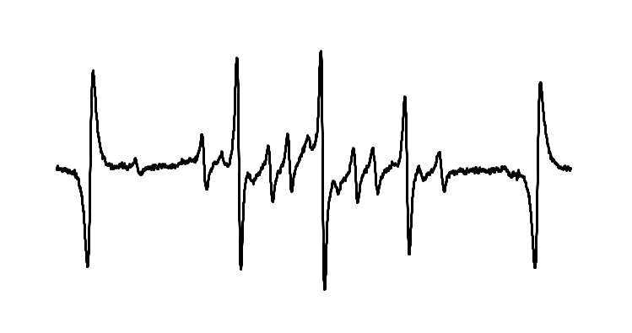

**Fig. 2**. ESR spectrum of PTT/MNP 1.0 wt% at 130 ºC.

1 mT

そうのまさよ，きなしけんじ，さかいわたる　12pt

*京都工芸繊維大学材料化学系　〒606-0962京都市左京区松ケ崎御所海道町　12pt

E-mail address：wsakai@kit.ac.jp（坂井）　12pt